外部仕様書

■プログラムの概要

　<ゲームの概要>

　このゲームは、先手と後手に分かれ、8×8マスの領域に白と黒の石を交互に打ち勝敗を決めるゲームである。勝敗は、自分の色の石の多いプレーヤーが勝ちとなる。石は、自分の色の石で相手の色の石を縦・横・斜めに挟むと、挟んだ石を自分の色にすることができる。盤面が埋まるか、両者共に手詰まりを起こした時点でゲームは終了となる。

　<プログラムの流れ>

　・ゲームの実行ファイルがあるディレクトリで「./othello」を実行すると、端末上でゲームが始まる。オプションはなしとする。

　・実行されるとまず画面サイズの確認を行う。画面サイズが正しければ、ゲームタイトルとメニュー画面が現れる。

　・ゲームを読み出すと、ゲームのタイトルとゲームのメニュー「○START」,「●HELP」,「○RANKING」,「●EXIT」が表示される。

　・メニュー項目をマウスで選択することで実行できる。

　　　　　　　「○START」を選択すると、ゲームが開始される。

　　　　　　　「●HELP」を選択すると、ヘルプを表示する。

　　　　　「○RANKING」を選択すると、ランキングを表示する。

　　　　　　　「●EXIT」を選択すると、ゲームが終了される。

　・「○START」を選択するとジャンケン画面へと移る。

　・「グー」、「チョキ」、「パー」を選ぶと先手か後手かが決まり、オセロの画面へと移る。

　・「●EXIT」以外のモードでは、終了するとメニュー画面に戻る。

　<ゲームのルール>

　1. 先手と後手を決める際、ジャンケンをする。

　2. ジャンケンで勝ったほうを先手とし、負けたほうを後手としてスタートとなる。

　3. 先手は黒石、後手は白石とする。

　4. 盤の中央4マスに正方形の形で白黒交互に石が置かれている状態からスタートとなる。(図1参照)

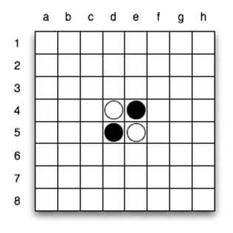

図1　オセロ初期配置

　5. 石はすでに置かれている石の周囲にしか置けない。また、相手の石を挟めない場合も置けない。

　6. 自分の色の石で相手の色の石を縦・横・斜めに挟むと、挟んだ石を自分の色にすることができる。

　7. 操作に用いるマウス動作を以下に述べる。

　　　　　　「カーソル移動」

　　　　　　　　　・メニュー画面の選択肢を選ぶ。

　　　　　　　　　・ジャンケン画面での選択肢を選ぶ。

　　　　　　　　　・盤面での石の置き場所を選ぶ。

　　　　　　「右クリック」

　　　　　　　　　・メニュー画面での選択肢決定。

　　　　　　　　　・ジャンケン画面での選択肢決定。

　　　　　　　　　・盤面での置き場所決定。

　8. 石を置く、または取るごとに石の数をカウントする。

　9. どこにも置ける場所がない場合、パスを選択して相手の手順となる。石を置く場所がある場合パスは認められない。

　10. 自分のターンと相手のターンのとき置く場所がなければそこで終了となる。

　11. 盤面が石で埋まった場合も終了となる。

　12. 盤面にある石の多い方が勝ちとし、勝ちの場合「WIN!!」、負けの場合「LOSE…」と画面に表示される。

　13. 石の数の多さによってランキングに名前が載る(上位10位まで)。

　14. ゲームが終了した際、名前を記入しランキングへと登録される。名前は英数字3ケタとする。

　15. 再スタートを行いたい場合「×RESTART」を押す。

　<対象ユーザ>

　年齢制限は設けないが、ルールを理解できることが好ましい。

　<セールスポイント>

　ジャンケンで先手後手を決める。マウス操作なので誰でも簡単に操作できる点である。また、ランキングを表示させ、他者や自分の記録を更新していくところにある。

■外部インタフェース

　1. 動作環境はubuntuである。

　2. 読み出し形式は次のとおりである。

　　　　./othello

　3. ランキングを格納するファイルは、ranking.txtである。ファイルの中身はランキング1位から10位までの10行のデータが入っている。

　4. 文字コードは、UTF-8とする。

　5. メニュー画面にncursesでメニュー項目を表示する。

　6. 終了時にncursesで勝ちの場合「WIN!!」、負けの場合「LOSE…」とフィールド中央に表示する。

　<エラーメッセージ一覧>

　1. ./othelloの後ろに引数などが入れられた場合、stderrで「オプションを使用せず、./othelloのみ入力してください。」と表示する。

　2. 画面サイズが60×40でないとき、「画面サイズを60×40に設定してください」と表示する。

3. ゲーム中、石を置けない場所を選択すると「置けません」と表示する。

　3. ランキングファイル(ranking.txt)がない場合、「ランキング(ranking.txt)がありません」

　　 と表示する。

　4. ヘルプファイル(help.txt)がない場合、「ヘルプファイル(help.txt)がありません」と表　　示する。

　5. 終了時にランキングファイル(ranking.txt)への書き込みが行えない場合、「ランキングファイル(ranking.txt)がありません」「ランキングに登録せずに終了します」と画面に表示する。

■実現方法

　・使用する言語はC言語である。

　・ツールはncursesを用いる。

　・ncursesを正常に表示させるために、ubuntuの端末上で動作させる。

　・機能ブロック図

メイン

ジャンケン画面表示

ヘルプ画面表示

レコード画面表示

ゲーム画面表示

石を置けるか判定

勝敗の判定

石を置く

画面情報の更新

石の配置情報の更新

レコードの更新

図2　機能ブロック

■画面設計

　画面の大きさは60×40とし、背景色、文字色は端末の設定色に従う。

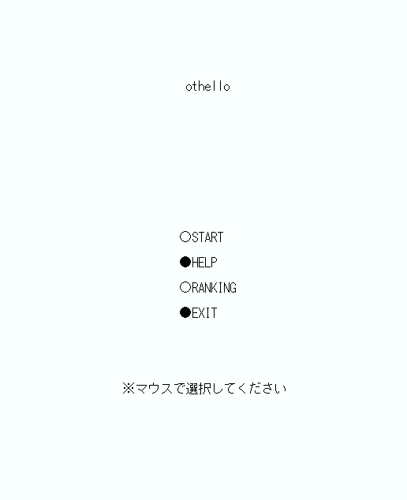

図3　メインメニュー

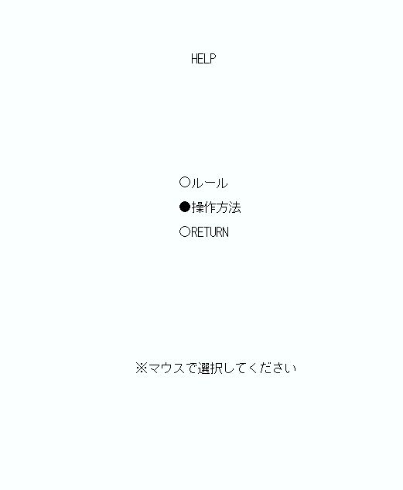

図4　ヘルプ画面

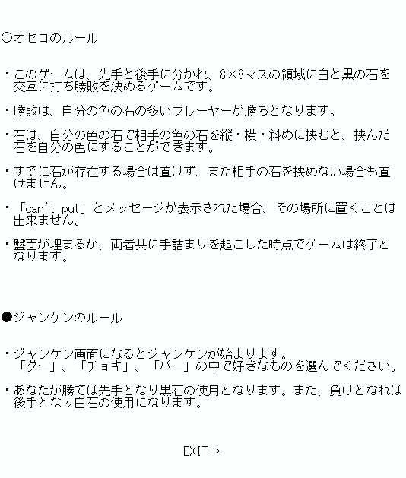

図5　ルールヘルプ

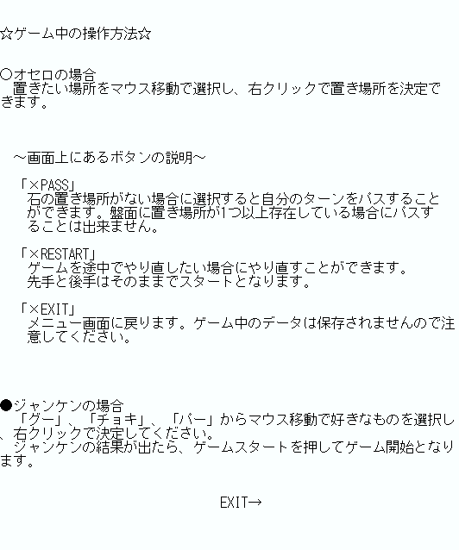

図6　操作方法ヘルプ

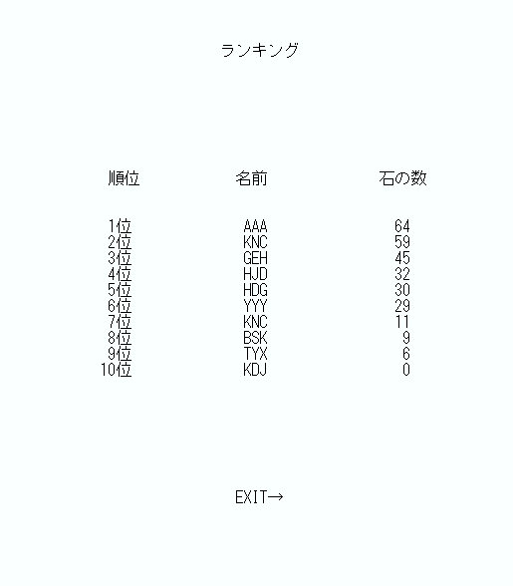

図7　ランキング画面

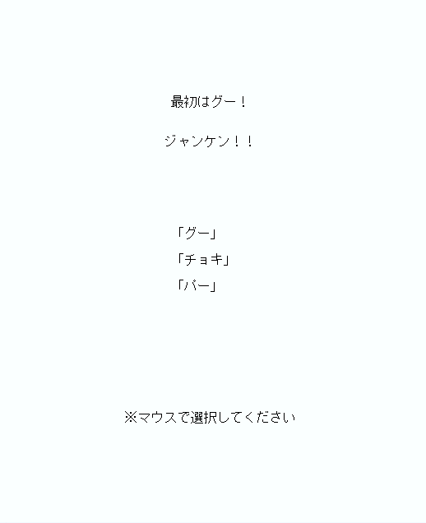

図8 ジャンケン画面

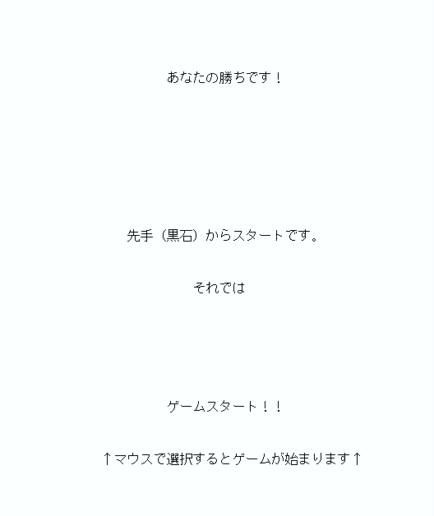

図9　ジャンケン結果画面

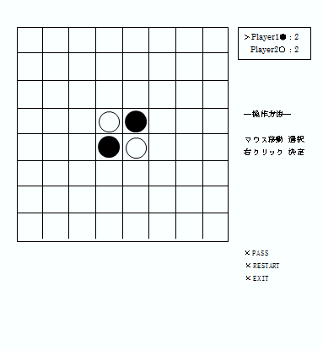

図10　オセロゲーム画面